## 1.关于”自定义圆角View.jpeg”的实现的说明

#### CustomRoundImageView的解释：

该功能的实现主要靠：paint.setXfermode(new PorterDuffXfermode(PorterDuff.Mode.SRC_IN));这行代码；什么是SRC_IN这种模式呢？

SRC_IN这种模式是指：两个绘制的效果叠加后取交集展现后图。例如，咱们第一个绘制的是个圆形，第二个绘制的是个Bitmap，于是交集为圆形，展示的是Bitmap，就实现了圆形图片效果。圆角，其实就是先绘制圆角矩形，是不是很简单，以后别人再说实现圆角，你就把这一行代码给他就行了。

从Android的示例中，给大家证明下：

下面有一张PorterDuff.Mode的16种效果图，咱们的只是其一：

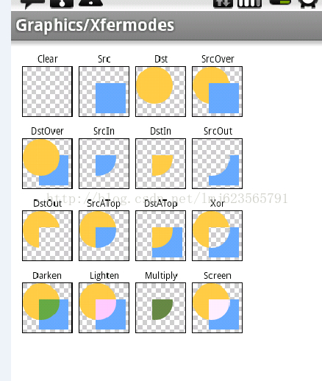

源码咱们只关心谁先谁后绘制的：

1. canvas.translate(x, y);
2. canvas.drawBitmap(mDstB, 0, 0, paint);
3. paint.setXfermode(sModes[i]);
4. canvas.drawBitmap(mSrcB, 0, 0, paint);
5. paint.setXfermode(**null**);
6. canvas.restoreToCount(sc);

可以看出先绘制的Dst，再绘制的Src，最后的展示是SrcIn那个图：显示的区域是二者的交集，展示的是Src（后者）。和咱们前面结论一致。效果16种，可以自由组合展示不同的效果。